Конспект занятия по познавательно-исследовательской деятельности в средней группе «Волшебные губки»

ЗАДАЧИ:
Образовательные: Формировать познавательный интерес, желание наблюдать, исследовать, получать новые знания, умения различать, сравнивать губки по форме, цвету, величине. Называть свойства предмета. Продолжать работу по развитию всех компонентов устной речи, обогащать словарь детей прилагательными (мокрая, сухая, мягкая, колючая, шероховатая,) глаголами(пьет, впитывает)
Развивающие : развивать творчество, навыки в конструировании (постройки из губок); умения сопровождать речью игровые действия; координационные движения мелкой моторики;
Воспитывающие: воспитывать интерес и желание расширять свой кругозор, через предметы, которые используют в домашнем обиходе.
ПРЕДВАРИТЕЛЬНАЯ РАБОТА: просмотр мультфильма «Федорино горе», создание проблемной ситуации «Чем же можно было помыть посуду у Федоры». Разучивание физминутки, коротких стихотворений: Бабочка…, Плывет, плывет кораблик…, Мы строителями станем…
СЛОВАРНАЯ РАБОТА: поролоновая губка, шероховатая, мягкая, колючая, опыт.
МАТЕРИАЛ: коробка , губки для мытья посуды на каждого ребенка, аудиозапись, синие и красные паруса, два тазика с водой и два пустые, иллюстрации с зарисовками опытов, фото домика из губок, мелкие игрушки.

Ход деятельности
Сюрпризный момент:
В. - Ребята, посмотрите, какая у меня красивая коробка. Какого она цвета?
Д. - Красного.
В. - Молодцы, правильно. А хотите узнать, что в ней находится?
Д. - Да.
В – Ну тогда отгадайте загадку

Загадка про губку.
Мою грязную посуду,
Чтобы блюдца пели,
Мискам тру бока повсюду,
Чтоб они скрипели
Протираю все стаканы,
Ложки, вилки, чашки, краны,
Даже чищу я плафоны,
А сама из поролона.
Дети: Это губки для мытья посуды.
В.-Ребята, тише, я слышу чей-то голосок. (Запись - надоело нам лежать, хотим с ребятами играть - 2 раза).
В. - Правильно, молодцы. Посмотрите, сколько губок в коробке?
Д. - Много.
Воспитатель:Берем все по губке.
Воспитатель: Начинаем изучать наши губки.
Какого они цвета?
Дети: Красные, синие, разноцветные.
Воспитатель:По весу какие?
Дети: Легкие.
Воспитатель: Проверим на ощупь. Какие они?
Дети: Мягкие, колючие, шероховатые.
Воспитатель:Понюхаем губки? Чем-то пахнут?
Пальчиковая гимнастика: «Гармошка».
Воспитатель:А теперь превратим нашу губку в гармошку.
Берем за короткие стороны и играем. А еще споем песенку:
«Я играю на гармошке,
У прохожих на виду.
К сожаленью день рожденья,
Только раз в году.
Воспитатель:Давайте споем громко, а теперь тихо.
«Бабочка»
Воспитатель: А теперь наша губка превращается в бабочек. Берем губки за длинные стороны, посередине придавливаем пальчиками. Высоко полетела наша бабочка, села на стол, на плечо друга, на нос, на ногу.
Ребенок :
Солнце утром лишь проснется,
Бабочка летает, вьется.
«Бантик»
Воспитатель:Сожмите губку посередине двумя пальцами, на что это еще похоже? (бантик.)
Воспитатель:Сложите губки на стол.На что они похожи? (на кирпичики)
Воспитатель:Что можно сделать из кирпичиков?
Дети: Построить дом.
Конструирование «Дом из губок»
Мы строителями станем
И построим новый дом
Первым делом подойдите
Ознакомьтесь с чертежом.
(Показ картинки дом из губок)
- Сколько губок в основании домика? Как расположены губки дальше? Как сделана крыша?

Воспитатель: Посмотрите на иллюстрацию и постарайтесь построить такой же дом из губок.
Воспитатель: Подгоните самосвалы
Загружайте кирпичи
Ими губки побудут
Начинайте силачи!
А теперь возводим стены
Выше роста своего
Кран подъемный вызываем
Пусть поставит нам окно
Под конец положим крышу
Ах! Какая красота!
Дом построен, все довольны,
И закончилась игра!
Воспитатель:На что похож наш дом.
Дети: На теремок из сказки.
Воспитатель: А какие герои живут в теремке?
Обыгрывание сказки. (детям раздаются мелкие игрушки зверей)
Воспитатель: Прибежала мышка-норушка стала в нем жить.
Зайчик-побегайчик, лисичка-сестричка, волк-серый бок, и медведь всем места хватило. Все рады. Благодарят вас за красивый дом-теремок.
Эксперименты с губками.
Опыт «Кораблики»
Воспитатель:Мы говорили, что губка легкая, а если губку опустить в воду и подуть?( она поплывет)
Воспитатель:. А на что она станет похожа?
Дети: На лодочку, кораблик.
Воспитатель:Возьмем губку и приделаем парус.
У кого красный парус, подходим к красному тазику.
У кого синий парус к синему тазику.
Подул сильный ветер (дуем на кораблики)
ребенок:
Плывет, плывет кораблик
В далекие края.
Кто капитан кораблика?
Конечно, это я!
Воспитатель:Может ли кораблик уплыть в дальние страны?
Опыт «Пузырьки»
Воспитатель:Кораблик может утонуть?
Воспитатель:Предметы внутри которых есть воздух плавают. Но если внутрь попадет вода и вытолкнет воздух, то этот предмет может утонуть.
Возьмите ваши кораблики, уберите паруса.
Воспитатель: Что вы видите на губках?
Дети: Дырочки, отверстия.
Воспитатель:Что в этих дырочках? Не знаете?
Тогда погрузите губки в воду, попробуйте выжать губку под водой, что вы видите?
Дети: В воде появились пузырьки.
Опыт «выжми губку»
Воспитатель:Образовавшиеся пузырьки- это воздух выходящий из дырочек в воде.Когда губку погрузили и достали из воды, какая она стала по весу.
Дети: Она впитала воду, стала тяжелой.
Воспитатель:А что нужно сделать, чтобы губка вновь стала легкой?
Дети: Выжать губку.
Воспитатель:Попробуем перенести воду в пустой таз.
Игра «Соберем водичку»
Воспитатель: А сейчас посмотрим что еще может делать губка
Соберем водичку с подноса в таз при помощи губки.( прикладываем губку к воде , что происходит, отжимаем над тазиком и еще раз повторяем)
Что может делать губка?( впитывать воду)
Итог.В группу входит помощник воспитателя.
Пом. Воспитателя: Ребята вы не видели коробочку с губками для мытья посуды, мне их выдали чтоб посуда из которой вы кушаете была чистой.
Дети:Видели мы с ними играли, опыты проводили.
Воспитатель: Ребята, а давайте расскажем и покажем Е.Ю. что можно сделать с губками. (рассматривание иллюстраций)
Рассказ 2-3 детей
Пом. Воспитателя: Молодцы ребята, много интересного мне рассказали.
Воспитатель:Сейчас мы пойдем на прогулку, возьмем с собой губку. Проведем еще один опыт. Проверим будут нет губка впитывать снег.
Итог- Какие задания вы выполнили легко? А какие, у вас вызвали затруднения?

Приложение 1
Физминутка.
Поочередно сжимать то в одной, то в другой руке губки для мытья посуды, на каждый ударный слог стиха.
Раз, два, три, четыре.
Кто живет в моей квартире?
Раз, два, три, четыре, пять-
Всех могу пересчитать
Папа, мама, брат, сестра,
Бабушка, дедушка и я-
Вот и вся моя семья.
Стихи для разучивания

Плывет, плывет кораблик
В далекие края.
Кто капитан кораблика?
Конечно, это я!

Солнце утром лишь проснется,
Бабочка летает, вьется.
Мы строителями станем
И построим новый дом
Первым делом подойдите
Ознакомьтесь с чертежом.
Подгоните самосвалы
Загружайте кирпичи
Ими губки побудут
Начинайте силачи!
А теперь возводим стены
Выше роста своего
Кран подъемный вызываем
Пусть поставит нам окно
Под конец положим крышу
Ах! Какая красота!
Дом построен, все довольны,
И закончилась игра!

Схема постройки «Дом из губок»

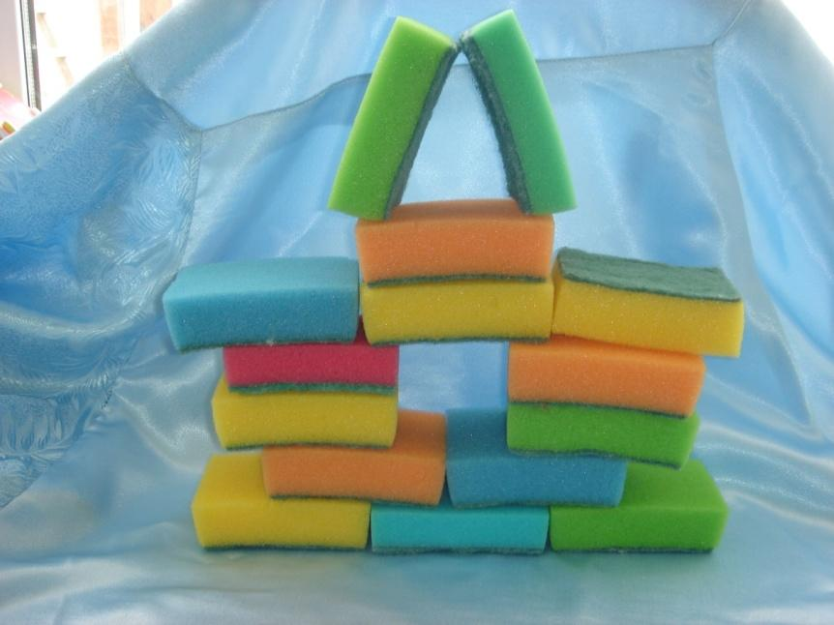

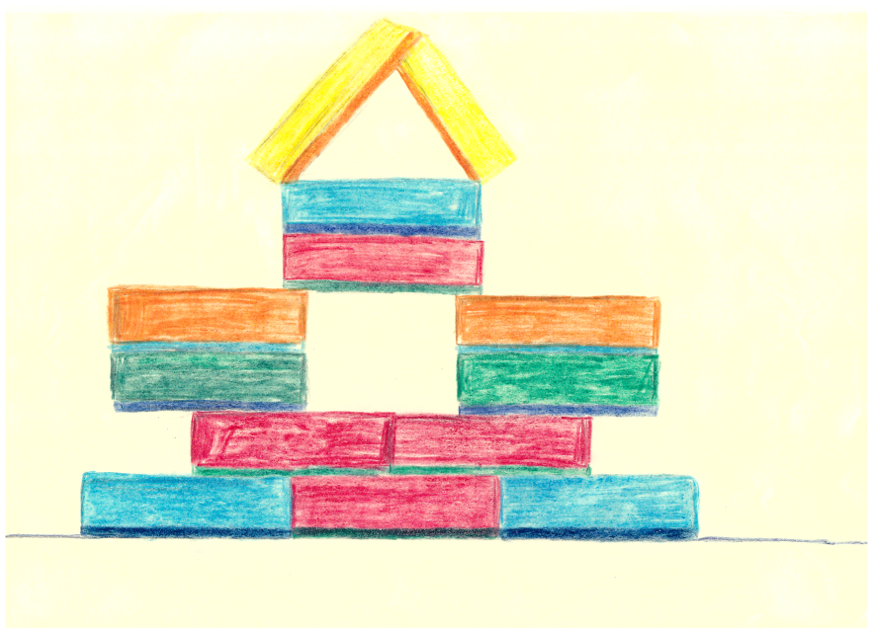

Приложение 3
Сухая, есть воздух – плывет; опустили в воду появились пузырьки, воздух вышел намокнет –утонет.
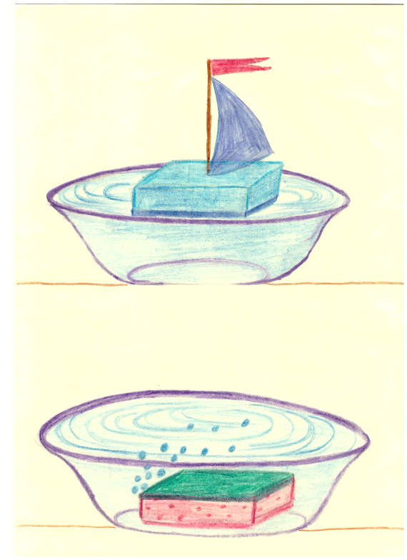

Сухая – легкая.

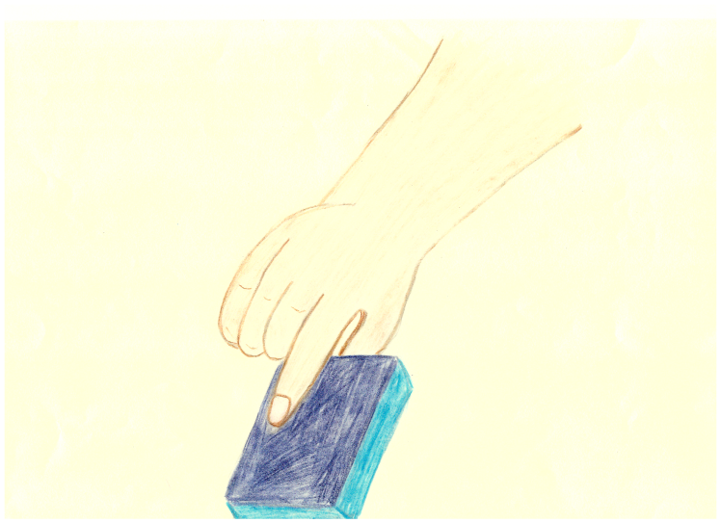

Опустили в воду.

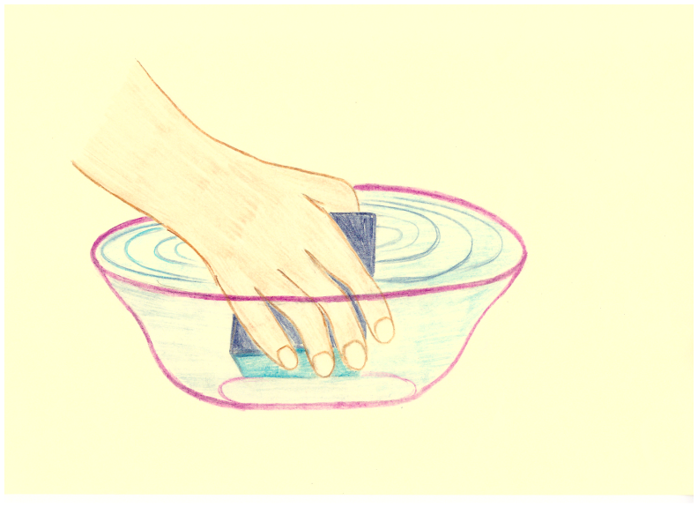

Достали из воды – стала тяжелая, отжали – снова- легкая.

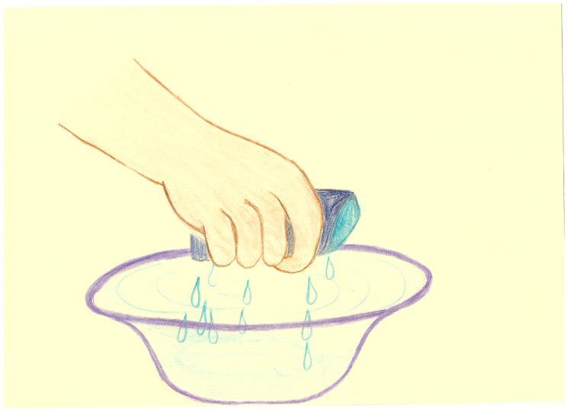
Постройки из губок.

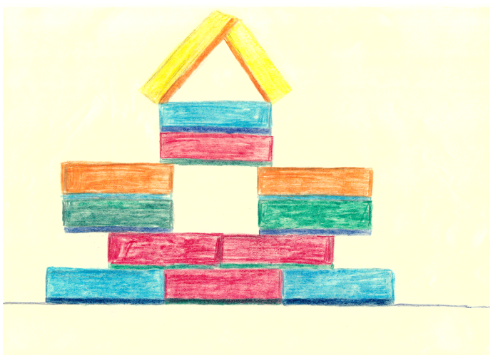

Игра с губкой «Сжимаем-разжимаем» -развитие тактильных ощущений.

